ChatBI 数据智能体项目设计文档
项目名称：ChatBI / Data Agent 数据智能体项目
文档类型：项目设计文档
文档版本：V1.0
编制日期：2026 年 10 月
文档密级：内部资料

目 录
1 项目概述 1
1.1 项目背景 1
1.2 项目定位 1
1.3 项目目标 1
1.4 术语定义 2
2 需求与范围 2
2.1 用户角色 2
2.2 核心能力范围 2
2.3 项目边界 3
2.4 关键非功能需求 3
3 同类方案与趋势参考 3
3.1 产品形态 3
3.2 技术趋势 4
4 总体方案 4
4.1 设计原则 4
4.2 总体架构概览 4
4.3 关键技术路径 4
4.4 与现有系统集成 5
5 里程碑规划 5
5.1 阶段划分 5
5.2 资源与依赖 6
6 风险与对策 6
7 项目组织与协作 7
7.1 角色分工 7
7.2 协作流程 7
8 附录 7
8.1 假设与待确认事项 7
8.2 版本记录 8

1 项目概述

1.1 项目背景
在企业数据分析实践中，业务人员获取数据普遍依赖数据团队排期，存在取数门槛高、报表口径不统一、分析结论滞后、临时分析需求大量积压等问题。与此同时，大语言模型（LLM）与智能体（Agent）技术逐步成熟，使“用自然语言直接与数据对话”成为可行的产品形态。本项目正是在这一背景下，面向企业构建 ChatBI（自然语言数据分析）能力，并以数据智能体（Data Agent）的形态落地。
具体痛点包括：
- 数据获取门槛高：业务人员不具备 SQL 能力，取数需要提需求、排队、等待排期；
- 口径不一致：同一指标在不同报表中的统计口径不同，结论难以对齐；
- 分析响应慢：临时分析需求无法当天响应，错过经营决策窗口；
- 知识沉淀少：历史分析思路、优秀取数逻辑散落在个人，未形成团队资产；
- 技术条件成熟：大模型在代码生成、工具调用、多轮对话方面已具备工程化落地条件。

1.2 项目定位
本项目定位为面向企业业务人员的自然语言数据分析平台，以 Data Agent 形态实现“理解意图—规划取数—执行查询—校验结果—生成结论”的完整闭环，覆盖数据查询、数据分析、报告生成三类核心诉求，并具备多源数据接入、权限管控与效果评测能力。

1.3 项目目标
表1 项目目标
目标维度 | 目标说明 | 衡量指标
业务目标 | 业务人员可自助完成常见数据查询与分析，降低对数据团队的依赖 | 自助取数覆盖率、平均取数时效（目标：常见问题当天闭环）
技术目标 | 高准确的 NL2SQL 与稳定可靠的执行链路 | SQL 执行通过率不低于 95%、端到端首答 P95 不超过 8 秒
治理目标 | 指标口径统一、权限可控、操作可审计 | 指标口径统一率 100%、全链路审计覆盖率 100%
运营目标 | 建立评测闭环与反馈机制，持续提升问答质量 | 用户满意度、月度问题解决率持续提升

1.4 术语定义
表2 术语定义
术语 | 说明
ChatBI | 基于自然语言对话的数据查询与分析产品形态（Chat + BI）
Data Agent | 具备感知、规划、工具调用、结果验证与自我修正能力的智能体，本项目中指代数据分析智能体
NL2SQL | 将自然语言问题转换为可执行 SQL 查询的技术过程
指标语义层 | 对指标名称、口径、维度、计算逻辑进行统一建模的中间层，作为 SQL 生成的地基
RAG | 检索增强生成，通过向量检索召回口径文档、示例问答等知识，增强生成准确性
Schema Linking | NL2SQL 中的表结构关联，识别问题涉及的库表、字段与指标
行级权限 | 按数据行维度控制可见范围（如按区域、部门过滤），通过注入查询条件实现

2 需求与范围

2.1 用户角色
表3 用户角色定义
角色 | 职责 | 核心诉求 | 典型场景
业务运营 | 日常经营活动的执行与跟踪 | 快速取数、看懂波动原因 | 查询昨日 GMV、定位异动原因
数据分析师 | 专题分析与报告产出 | 多维度分析、报告自动化 | 渠道对比、生成周报/月报
管理层 | 经营决策与目标管理 | 关键指标速览、订阅推送 | 核心指标问答、定期订阅
数据管理员 | 数据源与指标口径治理 | 统一口径、保障数据可信 | 注册指标、接入数据源、配置权限
系统管理员 | 平台运维与安全 | 稳定运行、审计可查 | 权限配置、日志审计、监控告警

2.2 核心能力范围
说明：在需求确认阶段未限定能力范围，本设计按完整能力集展开，共六类能力域。实施时可依据优先级（P0/P1/P2）分期落地。
表4 核心能力范围
能力域 | 能力说明 | 优先级
F1 对话查询 | 自然语言取数、多轮对话澄清、结果表格/图表展示 | P0
F2 数据分析 | 指标异动检测与归因、多维对比、趋势洞察 | P1
F3 报告生成 | 模板化周期报告、自由问答生成报告、导出与订阅 | P1
F4 多源接入 | 数据库、Excel/CSV、API、文档等多类数据源统一接入 | P1
F5 权限安全 | 认证授权、行/列级权限、数据脱敏、操作审计 | P0
F6 运营评测 | 用户反馈、问答质量评测、会话历史与收藏 | P1

2.3 项目边界
为聚焦核心价值，明确以下事项不在本项目范围内：
- 不建设数据仓库与 ETL 调度：复用企业现有数仓、数据中台与调度体系；
- 不重建身份与权限体系：对接企业现有 SSO 与 RBAC 体系；
- 不替代现有 BI 报表平台：与报表平台共存，ChatBI 侧重即席问答与解释性分析；
- 不自建大模型训练平台：依赖商用大模型 API 或企业私有化模型服务。

2.4 关键非功能需求
表5 关键非功能需求概览
类别 | 关键指标 | 目标值
性能 | 端到端首答时延（P95） | 不超过 8 秒；复杂查询不超过 30 秒（异步任务）
正确性 | SQL 执行通过率 | 不低于 95%；结果准确率以评测集为准持续跟踪
安全 | 数据权限与审计 | 全链路审计、敏感字段脱敏、最小权限原则
可用性 | 服务可用性 | 不低于 99.5%（核心服务）
可扩展 | 数据源与工具扩展 | 新增数据源/工具通过配置与适配器扩展，无需改核心代码

3 同类方案与趋势参考

3.1 产品形态
ChatBI 类产品经历了从“报表问答”到“分析智能体”的演进：早期以关键词匹配和规则模板为主，随后发展为基于大模型的 Text-to-SQL；当前主流形态是 Agent 化——由智能体自主完成意图理解、多步取数、工具调用与结论生成，并引入语义层与知识库增强准确性。

3.2 技术趋势
- Text-to-SQL 评测体系逐步成熟，执行准确率成为行业通用度量；
- Agent 化编排（规划、工具调用、自纠正）成为标准架构；
- 指标语义层（Semantic Layer）成为保障口径一致的关键组件；
- RAG 知识增强与模型微调共同提升领域准确性；
- 评测、可观测与反馈闭环成为生产级系统的必备能力。

4 总体方案

4.1 设计原则
- 准确性优先：SQL 可生成、可执行、可回读校验，低置信场景主动兜底；
- 可解释：向用户展示生成的 SQL、数据来源与推理依据，建立信任；
- 可治理：指标口径统一管理，权限最小化，全链路审计；
- 可扩展：数据源与工具按适配器模式扩展，Agent 工具可插拔；
- 安全合规：只读执行、防注入、脱敏与审计贯穿全链路。

4.2 总体架构概览
系统采用四层架构：交互层（对话界面、API 网关、身份认证）、智能层（Agent 编排、NL2SQL 引擎、RAG 知识检索、LLM 网关）、能力层（查询执行引擎、指标语义层、权限引擎、可视化与报表）、数据层（业务库、数仓、向量库、文件与接口源）。评测与可观测横跨各层，采集耗时、成功率与用户反馈。详细架构与技术选型见《技术设计文档》。

4.3 关键技术路径
以 Agent 编排为核心，组合以下关键技术：Agent 状态机负责意图识别、澄清与工具调度；NL2SQL 引擎负责将问题转换为可校验的 SQL；指标语义层与 RAG 知识库共同约束口径与取数准确性；执行引擎保障安全可控的查询执行；评测闭环驱动持续优化。

4.4 与现有系统集成
表6 系统集成点
外部系统 | 集成方式 | 用途
企业 SSO | OIDC/SAML 单点登录 | 用户认证与账号打通
数仓/业务库 | JDBC 只读连接 | 数据查询与取数
消息/IM 平台 | Webhook/消息推送 | 报告订阅与结果推送
邮件系统 | SMTP 接口 | 周期报告发送
监控平台 | OpenTelemetry/Prometheus | 链路追踪与告警

5 里程碑规划

5.1 阶段划分
项目以立项为第 1 个月起算，划分为五个阶段，整体节奏如图 1 所示。
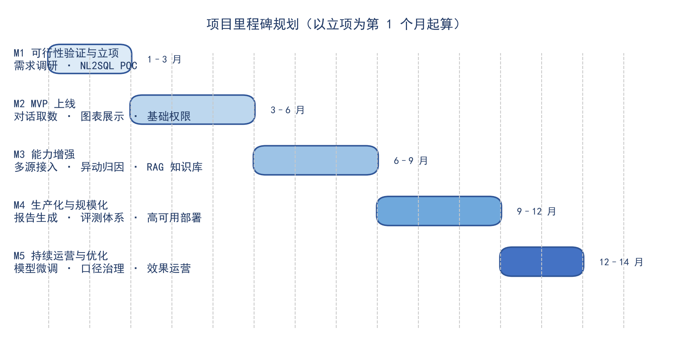
图1 项目里程碑规划
表7 里程碑与验收标准
阶段 | 周期 | 关键交付物 | 验收标准
M1 可行性验证与立项 | 第 1–2 月 | 需求调研报告、NL2SQL POC、指标字典试点方案 | POC 在真实数据上 SQL 执行通过率不低于 90%
M2 MVP 上线 | 第 3–6 月 | 对话取数、图表展示、基础权限、管理后台 | MVP 可用，核心场景可用率达标，权限审计闭环
M3 能力增强 | 第 6–9 月 | 多源接入、异动归因、RAG 知识库、评测体系 | 评测集执行通过率不低于 95%，多源统一查询可用
M4 生产化与规模化 | 第 9–12 月 | 报告生成、高可用部署、监控告警、容量规划 | 服务可用性 99.5%，性能 P95 达标，完成压测与容灾演练
M5 持续运营与优化 | 第 12 月起 | 模型微调、口径治理、效果运营、版本迭代 | 满意度与解决率持续提升，建立月度运营机制

5.2 资源与依赖
- 人力资源：产品经理、后端开发、算法工程、数据工程师、测试、项目经理；
- 外部依赖：大模型服务（商用 API 或私有化部署）、数仓访问权限、SSO 集成授权；
- 数据依赖：核心业务表清单、指标口径文档、历史优质查询样例。

6 风险与对策
表8 风险清单与应对措施
风险 | 影响 | 等级 | 应对措施
SQL 生成准确率不足 | 用户信任下降 | 高 | Schema 剪枝、Few-shot 与 RAG 增强、自纠正循环、低置信兜底、评测闭环持续优化
SQL 注入与越权 | 数据安全风险 | 高 | 只读账号、函数/对象白名单、行级权限注入、参数化执行、审计留痕
指标口径不一致 | 结论错误 | 高 | 指标语义层统一建模、口径文档入知识库、发布审核流程
模型幻觉 | 输出不可信结论 | 中 | 所有结论附数据来源与 SQL 展示、空结果与低置信主动声明
成本失控 | 运营成本超预算 | 中 | Token 用量监控、缓存与结果复用、模型分级路由
性能瓶颈 | 体验下降 | 中 | 查询超时/限流、慢查询异步化、缓存热点、容量规划
合规风险 | 数据出境/敏感数据泄露 | 中 | 私有化部署选项、脱敏策略、数据驻留与审计合规评审

7 项目组织与协作

7.1 角色分工
表9 项目角色分工
角色 | 主要职责
产品经理 | 需求分析、功能设计、优先级管理、效果运营
后端开发 | Agent 编排、NL2SQL、执行引擎、API 与数据模型
算法工程 | Prompt 工程、评测集构建、模型选型与调优
数据工程师 | 数据源接入、指标字典、口径治理、元数据管理
测试工程师 | 功能测试、评测回归、性能与安全测试
项目经理 | 计划管理、风险跟踪、干系人协调

7.2 协作流程
采用双周迭代：需求评审→技术设计→开发实现→评测回归→发布复盘。每次涉及模型、Prompt 或口径变更，必须执行评测回归后方可发布。

8 附录

8.1 假设与待确认事项
表10 假设与待确认事项
编号 | 事项 | 当前假设 | 状态
A1 | 核心能力范围 | 按完整能力集设计（查询/分析/报告/多源） | 待确认
A2 | 部署环境 | 企业私有化部署（可选公有云） | 待确认
A3 | 数据源清单 | 以 MySQL/ClickHouse 为主要数据源，其余待盘点 | 待确认
A4 | 大模型选型 | 商用 API 或私有化模型（GLM/Qwen 等） | 待确认
A5 | 评测基线 | 以评测集执行通过率 95% 为基线 | 待确认

8.2 版本记录
表11 版本记录
版本 | 日期 | 说明 | 编制
V1.0 | 2026 年 10 月 | 初稿：完成项目设计（范围、方案、里程碑、风险） | （待填写）

